

TM/DRPM-ITS/PM.03.008
LAPORAN AKHIR
PENGABDIAN KEPADA MASYARAKAT
SKEMA ABMAS MAHASISWA KKN-MANDIRI
(JUDUL KEGIATAN)

Lokasi : (Kecamatan, Kabupaten, Provinsi)
Dosen Pembimbing Lapangan :

Nama (Departemen/Fakultas)

DIREKTORAT RISET DAN PENGABDIAN KEPADA MASYARAKAT
INSTITUT TEKNOLOGI SEPULUH NOPEMBER
SURABAYA 2023

Ringkasan
Ringkasan usulan maksimal 500 kata yang memuat permasalahan dan solusi yang akan dicapai. Ringkasan juga memuat uraian secara cermat dan singkat rencana kegiatan yang diusulkan dan ditulis dengan jarak satu setengah spasi.

Daftar Isi

Ringkasan i
Daftar Isi ii
Daftar Tabel iii
Daftar Gambar iv
Daftar Lampiran v
HALAMAN PENGESAHAN 2
BAB I PENDAHULUAN 3
1.1. Analisa Situasi 3
1.2. Perumusan Program Kegiatan 3
BAB II PELAKSANAAN PROGRAM 4
2.1. Pelaksanaan Program 4
2.2. Pembahasan Program 4
2.3. Luaran 4
BAB III KEGIATAN HARIAN 5
BAB IV ANGGARAN 6
DAFTAR PUSTAKA 7
LAMPIRAN 1. PETA LOKASI 8
LAMPIRAN 2. BIODATA DPL 9
LAMPIRAN 3. DAFTAR MAHASISWA KKN 10
LAMPIRAN 4. FOTO KEGIATAN 11

Daftar Tabel

Daftar Gambar

Daftar Lampiran

HALAMAN PENGESAHAN

Dengan telah selesainya kegiatan KKN-MANDIRI dengan tema: … yang telah kami laksanakan mulai … sampai dengan … Tahun 2023, maka saya :

No | NAMA MAHASISWA | No. MHS
1 | ……………………………... | ………………

Sebagai ketua kelompok KKN di atas, telah menyelesaikan laporan akhir kegiatan KKN-MANDIRI yang berlokasi di …

Kegiatan ini sesusi topik SDGs :

□ SGD 1 ( Menghapus Kemiskinan)
□ SGD 2 ( Mengakhiri Kelaparan)
□ SGD 3 (Kesehatan yang baik dan Kesejahteraan)
□ SDG 4 (Pendidikan Bermutu)
□ SDG 5 (Kesetaraan Gender)
□ SDG 6 (Akses Air Bersih dan Sanitasi)
□ SDG 7 (Energi Bersih dan Terjangkau)
□ SDG 8 (Pekerjaan Layak dan Pertumbuhan Ekonomi)
□ SDG 9 (Infrastruktur, Industri dan Inovasi)
□ SDG 10 (Mengurangi Ketimpangan)
□ SDG 11 (Sustainable cities and communities)
□ SDG 12 (Konsumsi dan produksi yang bertanggung jawab)
□ SDG 13 (Aksi iklim)
□ SDG 14 (Kehidupan di bawah air)
□ SDG 15 (Kehidupan di darat)
□ SDG 16 (Perdamaian, keadilan dan institusi yang kuat)
□ SDG 17 (Kemitraan untuk mencapai tujuan)

Lokasi, …… 2023

Mengetahui
Camat/ Kepala Desa / Dusun Dosen Pembimbing Lapangan

Stempel

(……………..………) ……………..……
NIP.

Menyetujui Mengetahui
Direktur Riset dan Pengabdian Masyarakat Manajer Program KKN dan PK

Stempel

Fadlilatul Taufany, S.T., Ph.D Fendy Firmansyah, S.T., M.T
NIP. 198107132005011001 NIP. 1986201811027

Catatan: Daftar lengkap anggota tersedia di lampiran 3

BAB I PENDAHULUAN

Analisa Situasi
IDENTIFIKASI PERMASALAHAN

No | Permasalahan | Lokasi | Sumber
 |  |  | (P/M/D)
*P : Perangkat Desa, M : Masyarakat, D : Dinas Instansi Vertikal / Stakeholder

PRIORITAS PEMILIHAN PERMASALAHAN

No | Permasalahan | Alasan Pemilihan*

*Uraikan secara rinci mengapa permasalahan diprioritaskan penanganannya

Perumusan Program Kegiatan

PROGRAM KKN-MANDIRI ITS

No | Nama Program | Tujuan Program | Waktu | Jumlah Dana | Unsur yang terlibat

BAB II PELAKSANAAN PROGRAM

Pelaksanaan Program

Nama Program
Tujuan Program
Sasaran Program
Tempat
Jumlah Jam
Waktu Pelaksanaan
Kegiatan
Peran Mahasiswa
Jumlah Dana
Sumber Dana
Hasil
Hambatan
Solusi
Potensi Daerah

Pembahasan Program
- Rencana pelaksanaan kegiatan
- Perkiraan Hambatan, tantangan dan cara penyelesaian

Luaran
- Berita Media Massa : URL Berita Online yang terdaftar di https://dewanpers.or.id/data/perusahaanpers (Jika hanya tersedia versi cetak, sertakan di lampiran 4)
- Video : URL Youtube DRPM

BAB III KEGIATAN HARIAN
No. | Tanggal | Agenda Kegiatan | Jam Pelaksanaan | Nama Kelompok Sasaran | Jumlah Dana Yang dibutuhkan | Sumber Dana | Kendala yang dihadapi

DAFTAR PUSTAKA
Daftar pustaka disusun dan ditulis berdasarkan sistem nomor sesuai urutan pengutipan. Hanya pustaka yang disitasi pada usulan pengabdian kepada masyarakat yang dicantumkan dalam Daftar Pustaka. Gunakan citation manager seperti Mendeley dan citation style: IEEE untuk memudahkan (sebagaimana contoh di bawah).

[1] T. Blaschke, “ISPRS Journal of Photogrammetry and Remote Sensing Object based image analysis for remote sensing,” ISPRS J. Photogramm. Remote Sens., vol. 65, pp. 2–16, 2010, doi: 10.1016/j.isprsjprs.2009.06.004.
[2] L. G. Denaro et al., “Pseudo-Invariant Feature Selection for Crosssensor Optical Satellite Images,” J. Remote Sens. GIS, vol. 07, no. 04, p. 1, Oct. 2018, doi: 10.4172/2469-4134.1000239.

LAMPIRAN 1. PETA LOKASI
Bagian ini berisikan peta lokasi mitra yang dilengkapi dengan data jarak mitra dengan lokasi alamat Dosen Pembimbing Lapangan. Gunakan google map untuk memudahkan (sebagaimana contoh di bawah)

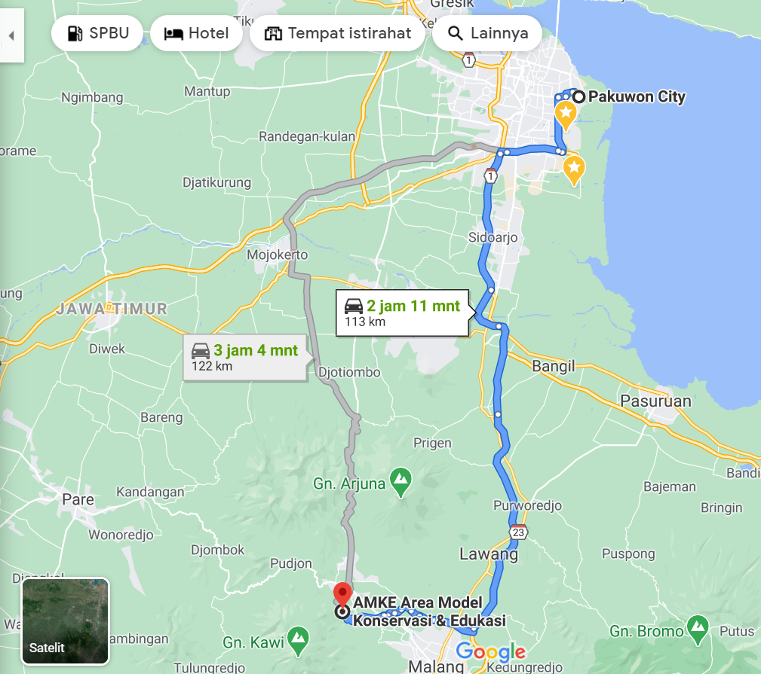

LAMPIRAN 2. BIODATA DPL

a. | Nama Lengkap | :
b. | Jenis Kelamin | :
c. | NIP | :
d. | Fungsional/Pangkat/Gol. | :
e. | Bidang Keahlian | :
f. | Departemen/Fakultas | :
g. | Perguruan Tinggi | :
h. | Alamat Rumah dan No. Telp. | :

Riwayat pengabdian (2 terakhir yang didanai ITS atau nasional, sebutkan sebagai Ketua atau Anggota)
No | Judul Pengabdian kepada Masyarakat | Penyandang Dana | Tahun
1
2

Publikasi ilmiah (2 terakhir dalam bentuk makalah atau buku)
No | Judul Artikel Pengabdian kepada Masyarakat | URL Artikel
1
2

HKI (2 terakhir)
No | Judul Hak Kekayaan Intelektual | Jenis HKI | No. HKI
1
2

Jenis HKI = HC, Paten, Paten Sederhana, Desain Industri, atau Merk Dagang

LAMPIRAN 3. DAFTAR MAHASISWA KKN

No^{*)} | NAMA MAHASISWA | NRP MHS | No Kontak MHS | Departemen
1 | ……………………………... | ……………… | ……………… | ………………
2 | ……………………………... | ……………… | ……………… | ………………
3 | ……………………………... | ……………… | ……………… | ………………
4 | ……………………………... | ……………… | ……………… | ………………
5 | ……………………………... | ……………… | ……………… | ………………
6 | ……………………………... | ……………… | ……………… | ………………
7 | ……………………………... | ……………… | ……………… | ………………
8 | ……………………………... | ……………… | ……………… | ………………
9 | ……………………………... | ……………… | ……………… | ………………
10 | ……………………………... | ……………… | ……………… | ………………
11 | ……………………………... | ……………… | ……………… | ………………
12 | ……………………………... | ……………… | ……………… | ………………
13 | ……………………………... | ……………… | ……………… | ………………
14 | ……………………………... | ……………… | ……………… | ………………
15 | ……………………………... | ……………… | ……………… | ………………
16 | ……………………………... | ……………… | ……………… | ………………
17 | ……………………………... | ……………… | ……………… | ………………
18 | ……………………………... | ……………… | ……………… | ………………
19 | ……………………………... | ……………… | ……………… | ………………
20 | ……………………………... | ……………… | ……………… | ………………
21 | ……………………………... | ……………… | ……………… | ………………
22 | ……………………………... | ……………… | ……………… | ………………
23 | ……………………………... | ……………… | ……………… | ………………
24 | ……………………………... | ……………… | ……………… | ………………
25 | ……………………………... | ……………… | ……………… | ………………
26 | ……………………………... | ……………… | ……………… | ………………
27 | ……………………………... | ……………… | ……………… | ………………
28 | ……………………………... | ……………… | ……………… | ………………
29 | ……………………………... | ……………… | ……………… | ………………
30 | ……………………………... | ……………… | ……………… | ………………

LAMPIRAN 4. FOTO KEGIATAN

LAMPIRAN 5. BERITA VERSI CETAK

Foto lengkap berita versi cetak (khusus bagi yang tidak memiliki versi online)

LAMPIRAN 6. SURVEI PELAKSANAAN KKN
Hasil Survei pada https://intip.in/SurveiKKN/

